软件测试中的UT、IT、ST、UAT分别是什么：

UT：单元测试
- 模块接口测试；
2、模块局部数据结构测试；
3、模块边界条件测试；
4、模块中所有独立执行通路测试；
5、模块的各条错误处理通路测试。

IT：集成测试
黑盒为主，在自底向上集成的早期，白盒法测试占据一定的比例，随着集成测试的不断深入，这种比例在测试过程中将越来越少，渐渐地，黑盒法测试占据主导地位。
为何要进行集成测试：
- 因为如果一个功能由多个人开发，他们对于某一部分功能的实现方法可能不同，因此检查开发人员实现的逻辑是否符合预期并根据规定的标准呈现正确的值变得很重要。
- 很多时候，当数据从一个模块移到另一个模块时，数据的面或结构会发生变化，发生了变化的数据结构，可能导致后面的功能出现问题。
- 模块还可能与某些第三方工具或者API进行交互，这些工具或API也需要进行测试，以保证API/工具能够正常运行
- 因为频繁的更改需求，所以需要进行集成测试。
集成测试可以确保集成模块/组件正常工作、它检测与接口相关的错误。
但是在将任何新系统与遗留系统集成时，需要进行大量的更改和测试工作。

集成测试的类型：
大爆炸方法：
一次性集成了所有模块，不会逐个集成模块；这种测试方法比较适合小型系统；但是这种方法很难检测出导致问题的模块、需要所有模块一起进行测试，这反过来会导致更少的测试时间、测试仅在一次进行，不会鼓励的进行关键模块的测试。

ST 系统测试：
系统测试是整个测试阶段的最后一步，所有的开发和测试在这一点上集中表现为生成一个具有一定功能的软件系统。
该阶段主要对系统的准确性及完整性进行测试。
主要进行：功能确认测试、运行测试、性能测试、安全性测试等。

测试点提取的方法：
- 测试需求分析法 2.功能点分析法 3.业务流程分析法
4.节点分析法 5.顺序提取法 6.流程判断法

UAT 用户验收测试：
主要包括 易用性测试、兼容性测试、安装测试、文档测试。
测试步骤：1.制定测试计划，测试项，测试策略及验收通过准则，并经过客户参与的计划评审 2.建立测试环境 3.准备测试数据 4.分析测试结果 5.提交测试报告

Web测试和app测试的重点：

Web测试重点：
- 功能测试：所实现的功能是否和需求一致
- 界面测试：界面是否美观，风格是否一致，文字内容是否正确
- 链接测试：打开链接的速度是否合理，是否链接到正确的页面，是否有空白页
- 性能测试：最多支持多少用户同时在线，超过这些用户数，系统会给出什么样的反映
- 兼容性测试：项目在不同的操作系统，不同浏览器上功能是否正常
- 安全性测试：登陆次数和登录设备是否有限制，是否支持一个账号多个设备登录。

App测试重点：
- 安装卸载测试
- 运行测试
- 更新测试
- 兼容性测试：不同手机，不同操作系统，不同手机版本
- 弱网络环境测试
- 终端冲突测试
- 压力测试（安卓用momkey，不断点击，滑动屏幕，看软件是否崩溃）
- 应用前后台切换
- 消息推送的打开和关闭

CI/CD：持续集成与持续交付/部署 常用工具jenkins Travis codeship Strider

Bug的基本要素：
缺陷ID，状态，类型，所属项目/模块，缺陷提交人（检测者），严重程度，优先级别，缺陷描述信息，测试步骤，测试前置条件，测试数据，期望结果，实际结果

Bug严重级别及判断：
A：内存泄漏、严重的数值计算错误、系统容易崩溃、功能设计与需求严重不符、系统无法登录等会导致死机、产品失败（“崩溃”）、系统悬挂无法操作的bug
B：系统主要功能部分丧失，诗句不能保存，系统的次要功能完全丧失，问题局限在本模块，导致模块功能失效或异常退出的bug。
C：次要功能没有完全实现，但不影响使用；如用户界面差，操作时间长，模块功能部分失效等，打印内容格式错误，删除操作未给出提示，数据库表中有过多的空字段等
D：UI等问题，对功能几乎没有影响的问题
E：建设性的意见或建议

如何进行完善的测试需求分析
分析依据：需求文档、开发文档、UI效果图+交互
宗旨，测试有3种分析：基于需求的分析、基于用户的分析、基于风险的分析
测试有2种设计：基于场景的设计，基于数据的设计

什么才算好的测试用例
- 整体完备性：“好的”测试用例一定是一个完备的整体，是有效用例组合的集合，能够完成全覆盖测试需求。
- 等价类划分的准确性：指的是对于每个等价类都能保证只要其中一个输入测试通过，其他输入也一定测试通过。
- 等价类集合的完备性：需要保证所有可能的边界值和边界条件都已经正确识别。
三种最常用的测试用例设计方法：等价类划分，边界值分析，错误推断法、此外还有因果图法，功能图分析法，场景设计法等等。

Web页面兼容性测试工具：browsershots、superpreview

IOS和Android测试的区别
最重要的就是实体键 Android的back键有没有被重写
然后就是兼容性，Android的机型比较多，ios的少

应用的闪退一般是什么问题；怎样抓取ios或者Android上的log
应用版本兼容性的问题，有些新版本在调试中，也会造成应用闪退。
缓存垃圾过多（主要是发生在安卓上）
运行的程序过多
App的sdk和手机的系统可能不兼容

安卓抓取log：
方法一：可以使用Android studio开发工具
方法二： 1.先下载sdk，下载成功后，解压安装，配置环境变量
2.测试机，打开开发者选项中的USB调试（开发者选项可以在设置中关于手机连续点击，就会提示进入“开发者选项”）
3.打开命令行（开始-->运行-->输入“cmd”），进入DOS命令框，进入sdk目录下的platform-tools文件中
4.输入adb kill server,确保没有其他设备干扰，用USB接入andriod测试机（USB选项，选择文件传输非充电模式）
5.adb devices 查看设备连接信息
6.adb logcat 回车即可查看命令

Ios抓取log：
1.下载并安装iTools
2.打开iTools软件并使用USB线连接测试机
3.连接成功后手机信任提示弹框点击信任
4.后续步骤如下，找到对应的APPname和时间点，导出log，更改文件属性.ips.beta——>.crash

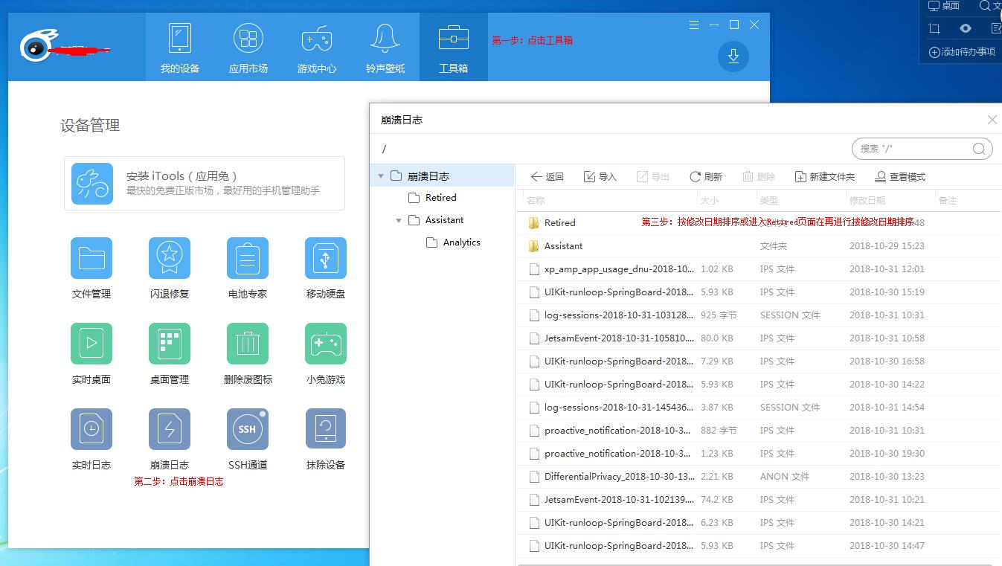
Monkey测试工具
它是Android系统自带的一个命令行工具，可以运行在模拟器里或者真实设备中运行，monkey向系统发送位随机事件的用户事件流，实现对正在开发的应用程序进行压力测试。
需要下载jdk和sdk
每台安卓手机里都有monkey工具，想要与monkey进行通讯，需要借助ADB（Android debug bridge 安卓调试桥 ）

如何做测试需求分析？
- 通过需求文档了解需求的实现背景--静态测试过程
拿到一个需求后，通过读需求文档，对要做的需求的背景有个整体了解；同时记录对需求的疑问；这个环节我们应该更多的了解一些需求的目的和一些用户的使用场景。
- 分析需求的合理性
通过业务分析需求合理性（需要有深厚的业务功底+系统现有的实现分析）
- 确定测试范围（关键）
罗列全部的测试点并分析优先级
- 分析并细化测试点，以及对应的测试方法（关键）
需求分析和测试需求分析的区别? 先需求分析(产品经理）-------测试需求分析（测试人员）
需求分析：初步设想（客户需求）-需求分析-需求规格：输入，处理和输出（先得到原始需求，由产品经理进行需求分析，然后输出需求规格说明书）
测试需求分析：单个功能点输入处理输出-------业务流程分析-------全局--（整个系统）------隐式需求挖掘（UI，性能，安全，应用性等)
测试需求分析：
---通过分析需求描述中的输入，输出，处理，限制，约束等给出对应的验证内容：（功能测试）
---通过分析各个功能模块之间的业务顺序，和接口之间信息和数据的传递，对存在功能交互的功能项，给出对应的验证内容（功能交互性测试，握手）
---考虑到需求的完整性，要充分考虑隐性需求的验证，比如界面的验证，注册账号的唯一性（界面，易用性，兼容性，安全性，性能）
---根据场景法和错误分析法补充测试案例

测试计划：
作为一个测试计划来讲，核心的三个要素是时间，资源，范围。（这句话摘自微软的软件测试培训材料），时间就是什么时候做以及要花多久做，资源就是你要调用的人力、机器等资源，范围是你要测试的东西以及测试重点。

测试用例设置方法：
最常见三种：边界值法、等价类划分、错误推测法
对于逻辑较为复杂时，可使用判定表法，方法就是将所有的条件列举出来，然后进行组合。

Jmeter正则实际工作案例：
案例内容：下一个请求需要根据上一个请求中的某个数据，但是正则表达式一直不对。
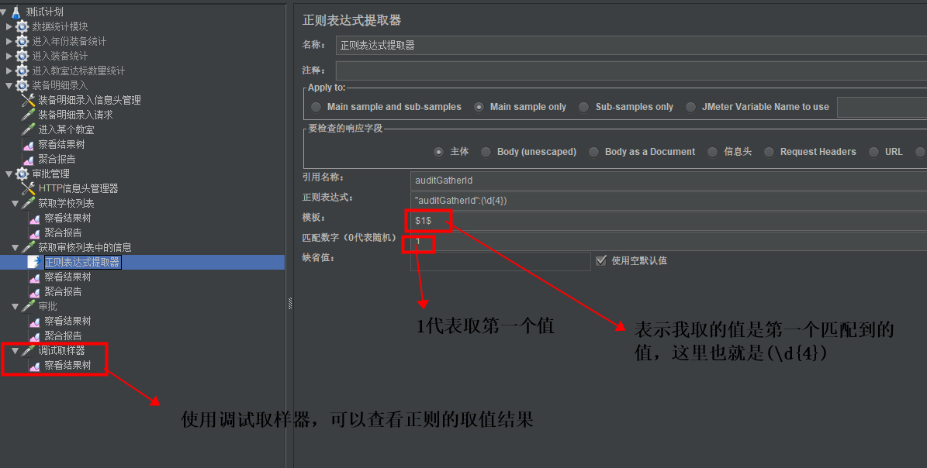
正则常用匹配公式：
1 数字：^[0-9]*$
2 n位的数字：^\d{n}$
3 至少n位的数字：^\d{n,}$
4 m-n位的数字：^\d{m,n}$
5 零和非零开头的数字：^(0|[1-9][0-9]*)$
6 非零开头的最多带两位小数的数字：^([1-9][0-9]*)+(.[0-9]{1,2})?$
7 带1-2位小数的正数或负数：^(-)?\d+(.\d{1,2})?$
8 正数、负数、和小数：^(-|+)?\d+(.\d+)?$
9 有两位小数的正实数：^[0-9]+(.[0-9]{2})?$
10 有1~3位小数的正实数：^[0-9]+(.[0-9]{1,3})?$

Post请求，使用“消息体参数”传参时，需要在“HTTP信息头管理器”中，新增一个“Content-Type”字段，内容为“application/json; charset=UTF-8”，这样才能使用json格式的数据作为参数。
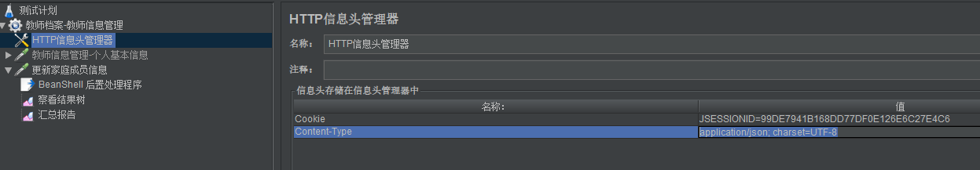
当响应的内容有乱码时，可增加一个“BeanShell后置处理程序”，里面的代码为:prev.setDataEncoding(“utf-8”)，这样响应内容就不会有乱码了。
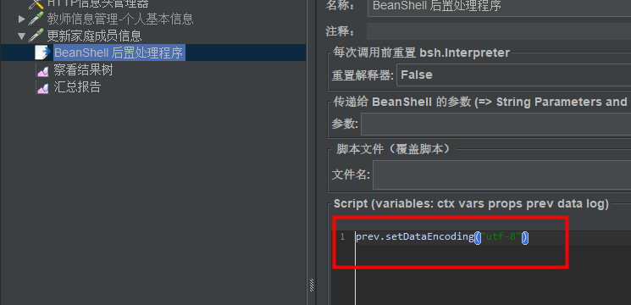

Jmeter将上个请求的响应头中的内容取出，并用到下一个请求中（如登录时，获取JSESSIONID）
1.先在查看结果树中，使用正则表达式匹配，看能否找到正确的值
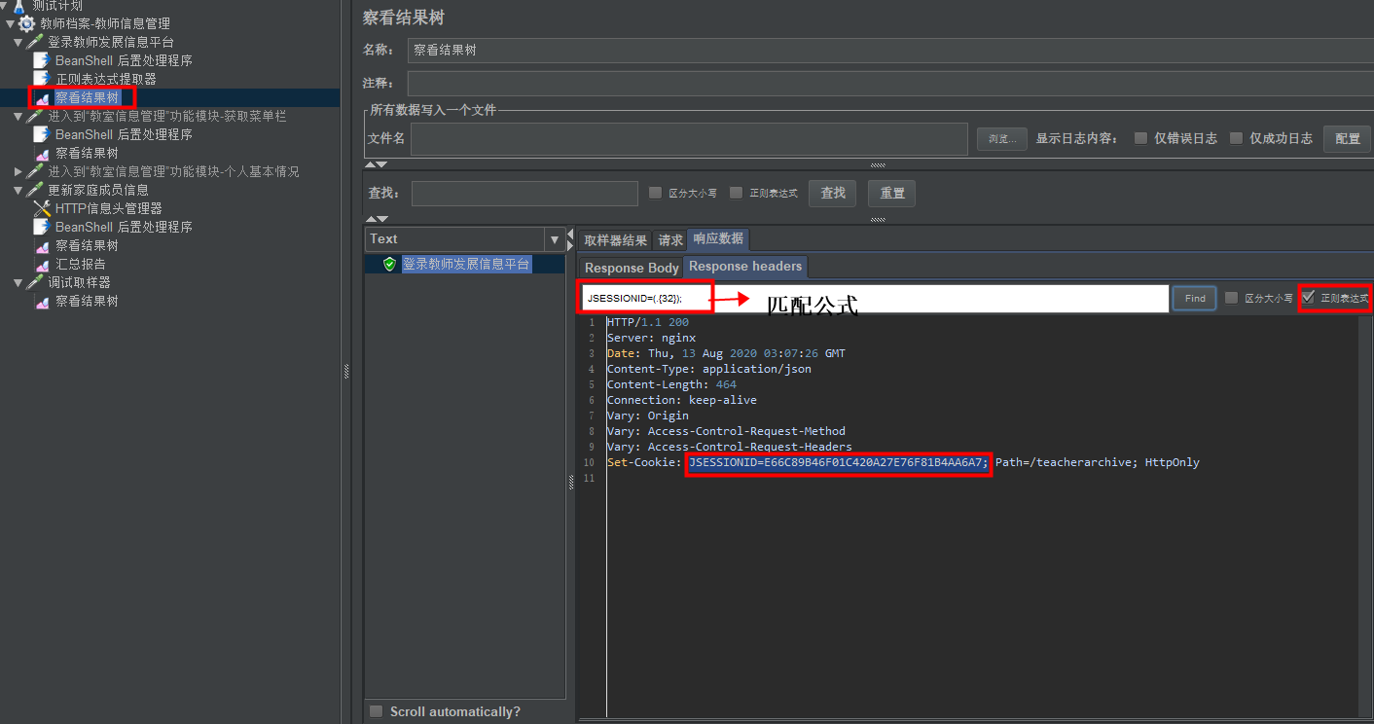
2.然后在正则表达式提取器中填写相应内容，需要注意的是，“要检查的响应字段”应该选择“信息头”
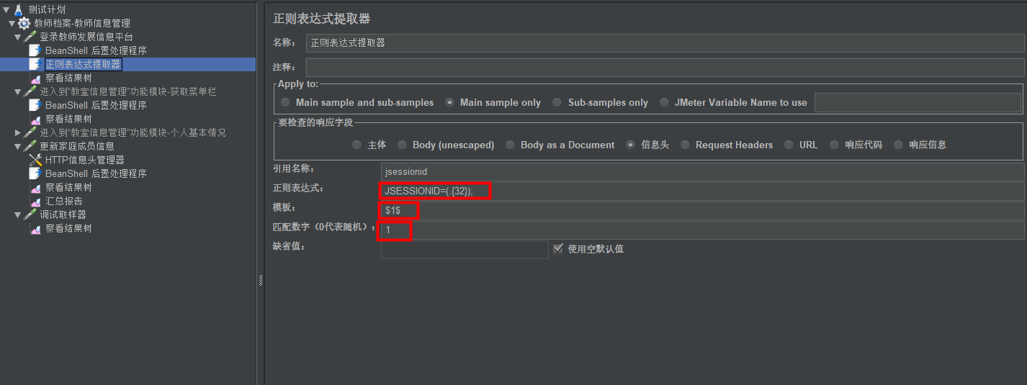
3.也可以新增一个“调试取样器”，查看提取结果是否正确
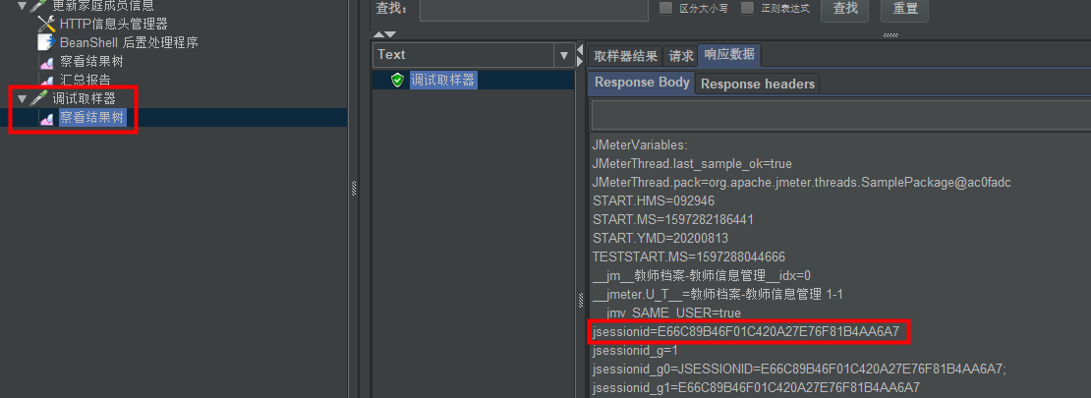

生成html测试报告：
一、如果已经有经过测试生成的.jtl文件，可以利用该文件直接生成HTML可视化测试报告，进入jmeter的bin目录下，输入如下命令：
Jmeter -g test.jtl -o /path
-g后跟jtl文件所在的路径，-o后跟生成HTML文件存放的路径
二、无.jtl文件生成测试报告
如果还未生成.jtl文件，则可以通过如下命令，一次性完成测试执行和生成html可视化报告的操作，进入bin目录下，输入如下命令：
Jmeter -n -t text.jmx -l test.jtl -e -o /path
-n：以非GUI形式运行Jmeter；-t：脚本路径；-l：result.jtl运行结果保存路径(.jtl)，此文件必须不存在；-e：在脚本运行结束后生成html报告；-o：用于存放html报告的目录
生成后，结果如图：
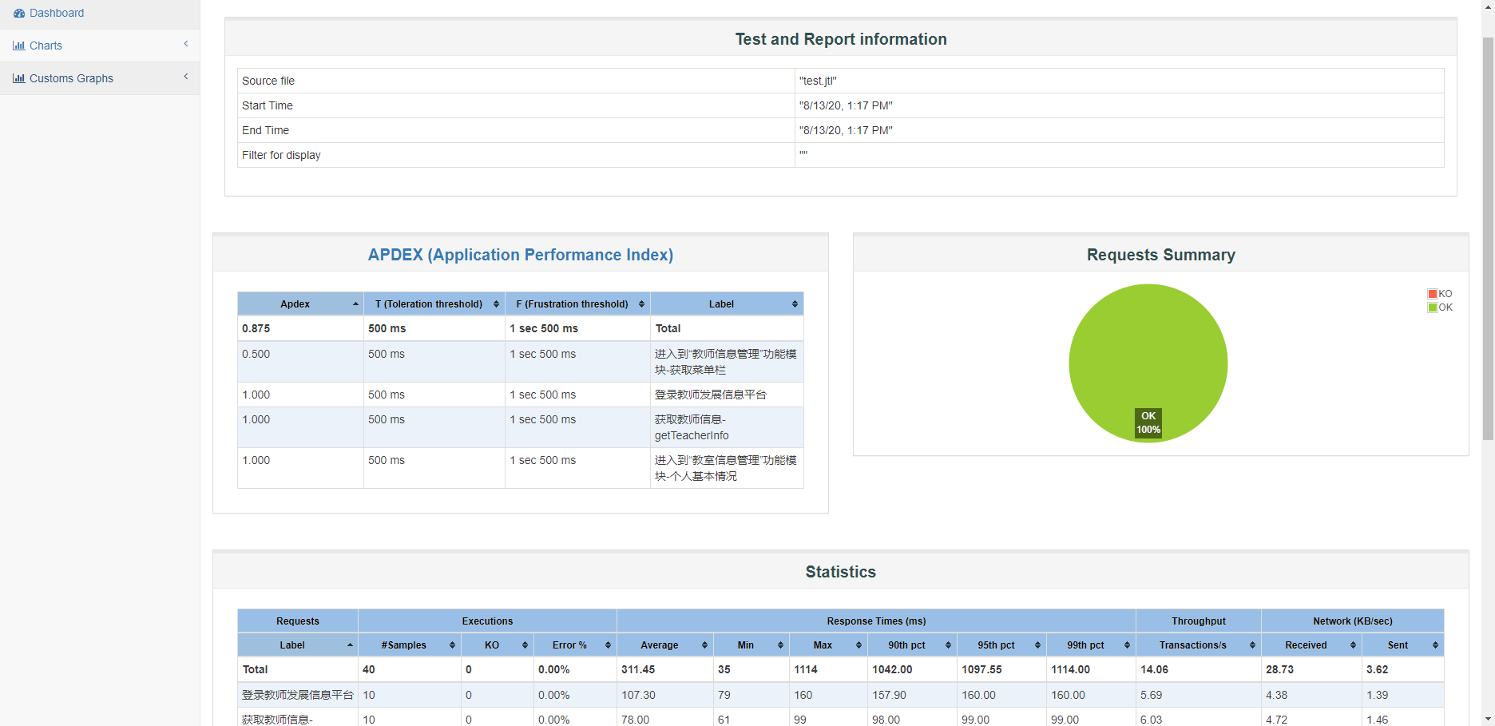
图标信息详解：
1.Dashboard（概览仪表盘）
1)test and report informations
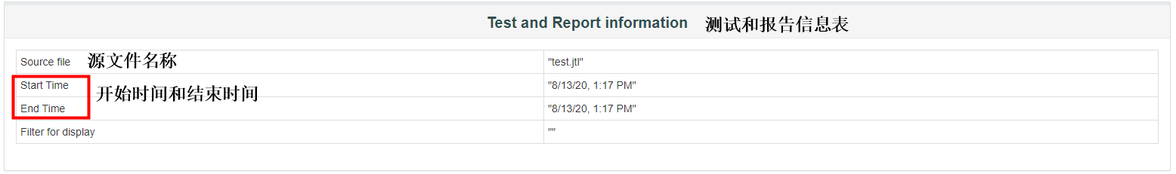
2)APDEX（应用性能指标）
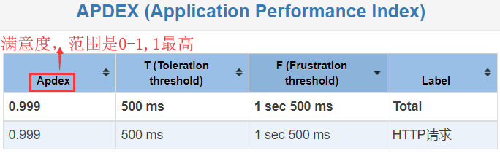
3)requests summary
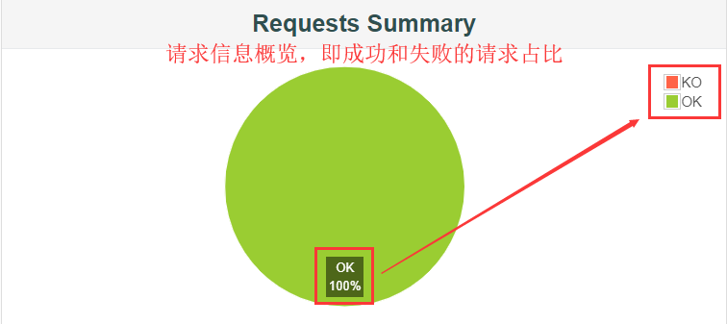
2、Charts（详细信息图表）
1)Response Times Over Time（脚本运行期间的响应时间变化趋势图）
可以根据响应时间和变化和TPS以及模拟的并发数变化，判断性能拐点的范围。
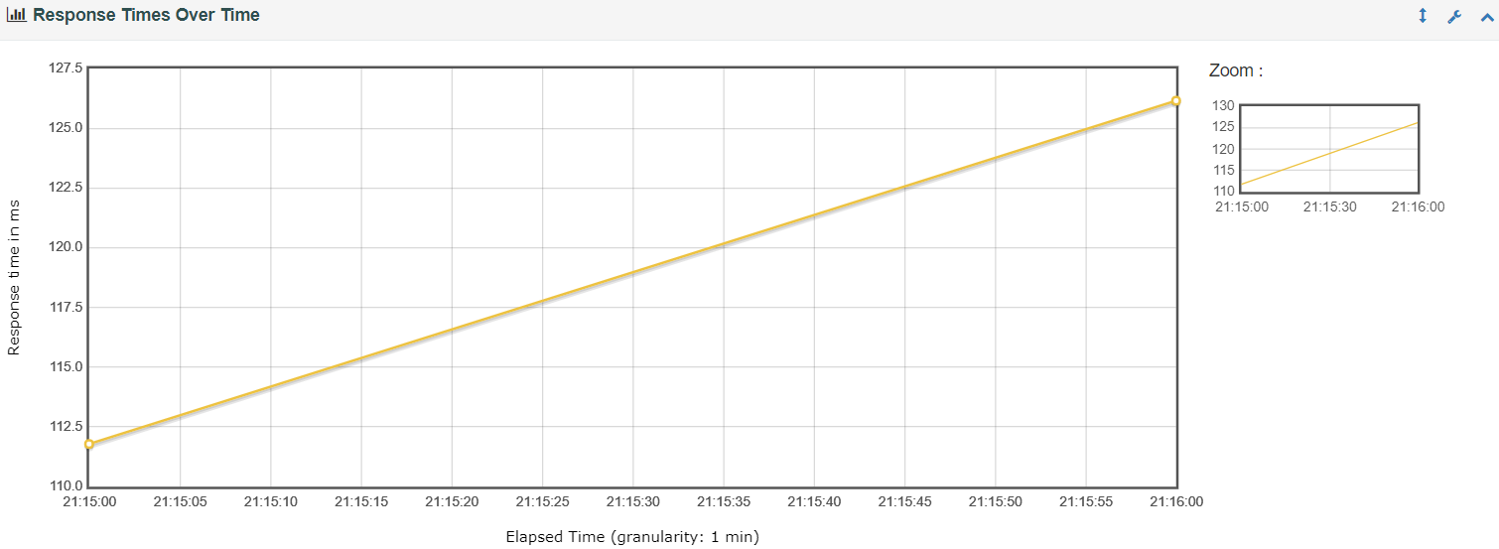

2)Response Time Percentiles Over Time (successful responses)
说明：脚本运行期间成功的请求响应时间百分比分布图，可以理解为聚合报告里面不同%的数据，图形化展示的结果。
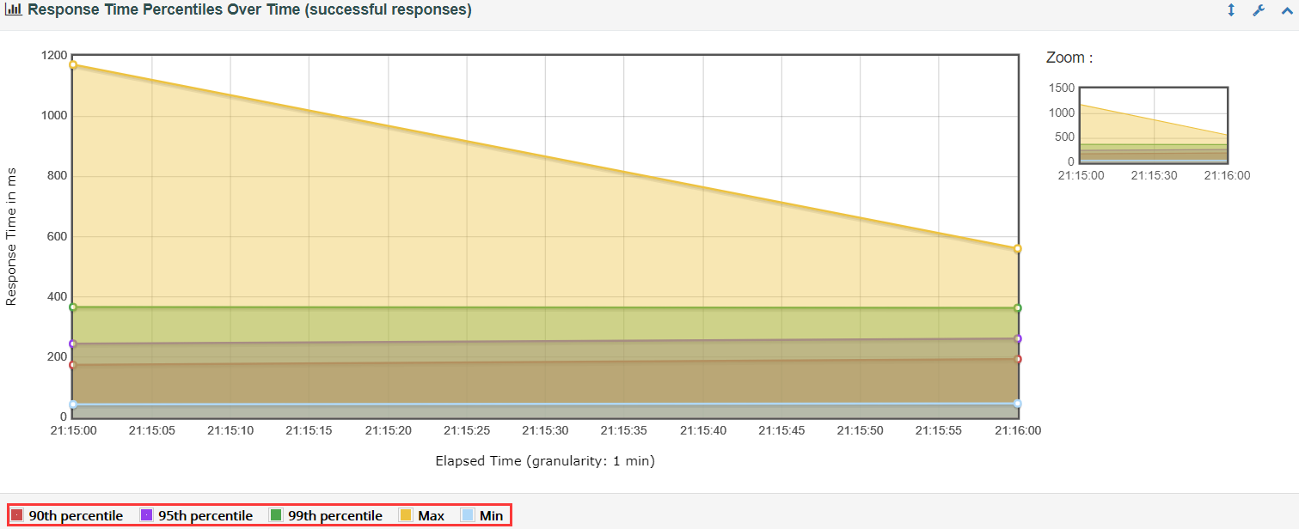

3)Bytes Throughput Over Time（脚本运行期间的吞吐量变化趋势图）
说明：在容量规划、可用性测试和大文件上传下载场景中，吞吐量是很重要的一个监控和分析指标。
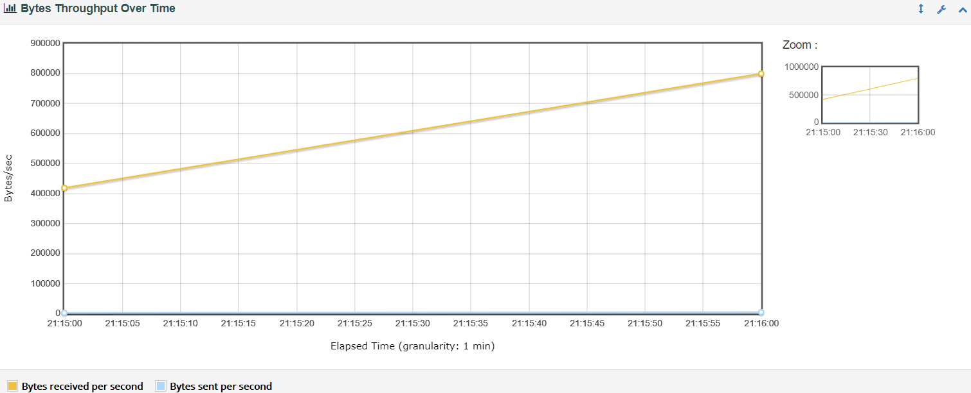

4)Latencies Over Time（脚本运行期间的响应延时变化趋势图）
说明：在高并发场景或者强业务强数据一致性场景，延时是个很严重的影响因素。
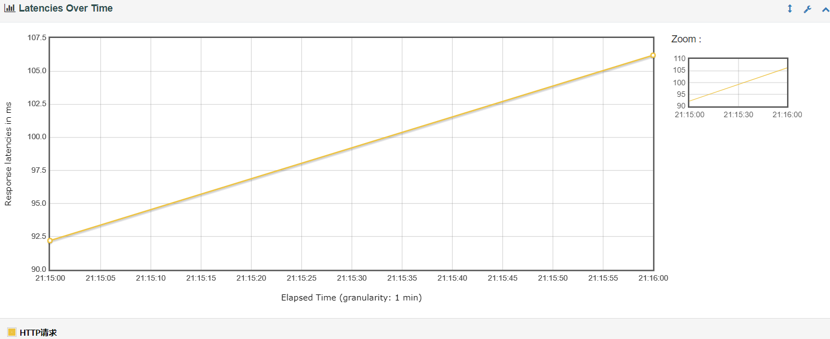
Throughput
1)Transactions Per Second（每秒事务数）
说明：每秒事务数，即TPS，是性能测试中很重要的一个指标，它是用来衡量系统处理能力的一个重要指标。
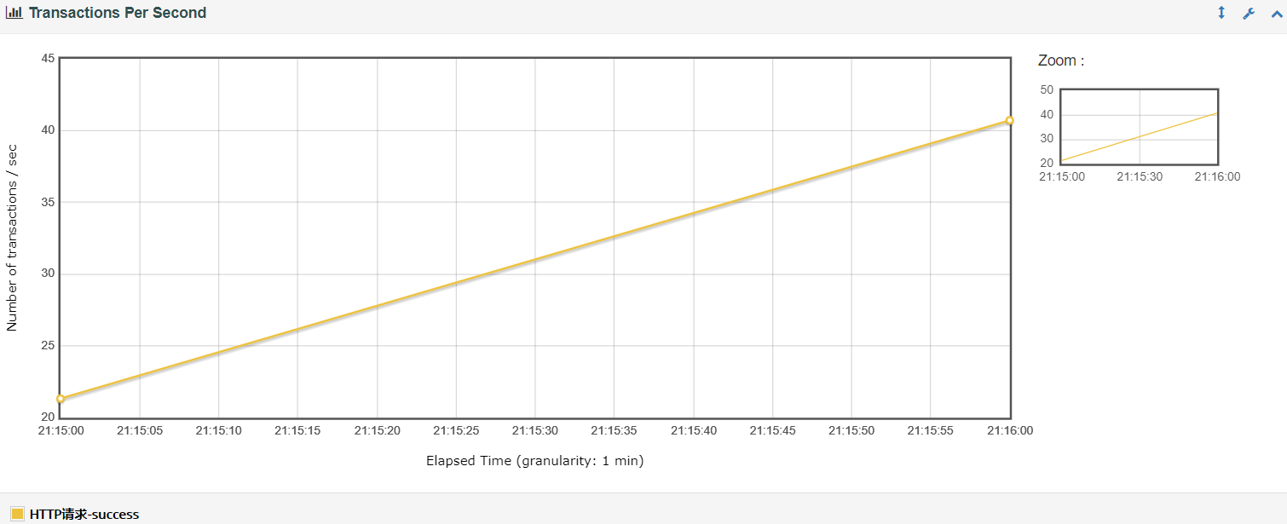

Response Times
①、 Response Time Percentiles（响应时间百分比分布曲线图）
说明：即响应时间在某个范围内的请求在所有请求数中所占的比率，相比于平均响应时间，这个值更适合用来衡量系统的稳定性
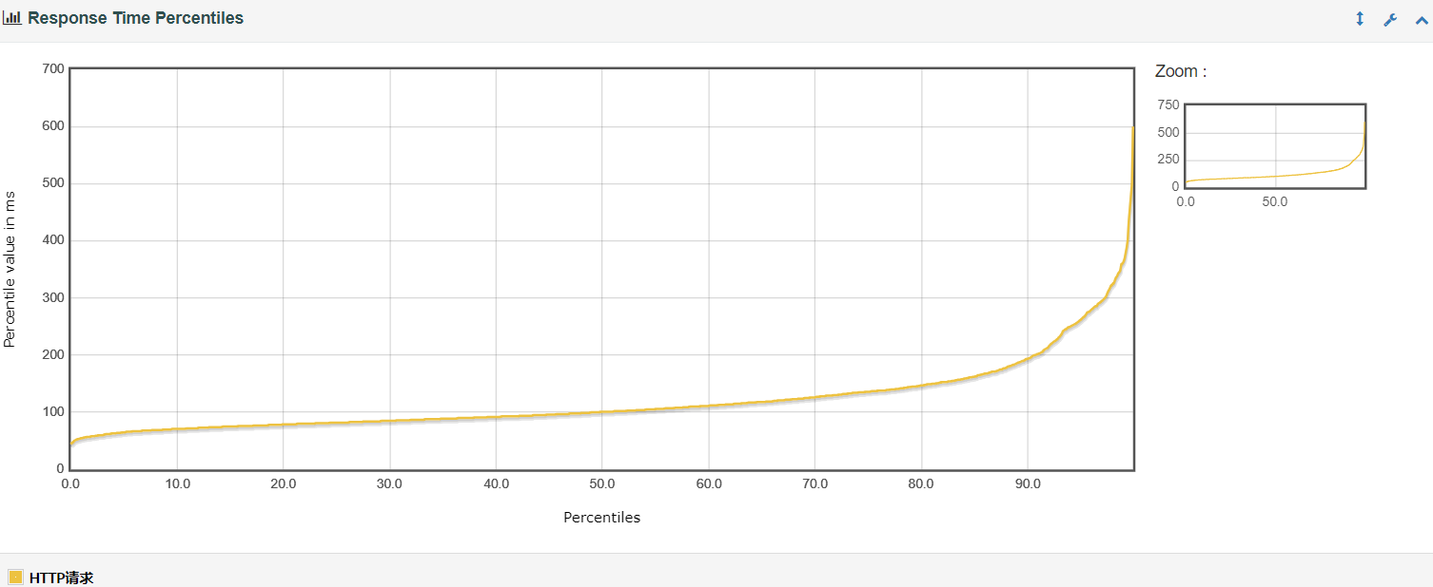
②、Time Vs Threads（平均响应时间和线程数的对应变化曲线）
说明：可以通过这个对应的变化曲线来作为确定性能拐点的一个参考值。
